**Руководителю**

**ГУ « Отдел образования**

**Ерейментауского района»**

**Нургазину С.Т.**

**Информация**

**о проведении мероприятий по предупреждению правонарушений против половой неприкосновенности несовершеннолетних**

**КГУ «Школа – лицей имени Н.Смагулова»**

**за февраль 2021 года**

26 февраля 2021 года состоялся девичий час о взаимоотношениях между юношами и девушками на тему "Ах, любовь, любовь ...." для девушек 10а и 10б класса. В ходе часа девушки порассуждали о счастье, о любви, выполнили задание по составлению пословиц о счастье. Также девушкам было предложено помечтать и представить свою будущую семейную жизнь, представить себя мамой 16летней дочери и предложить решение различных ситуаций. Девушки высказали очень зрелые мысли о взаимоотношениях между юношами и девушками, задали интересующие их вопросы. Классные руководители Мухамеджанова Э.Б. и Забиякина О.С.

С целью воспитания у школьников характера, силы воли и самодисциплины в 4-ых классах были проведены беседы с учащимися по соблюдению режима дня школьника.

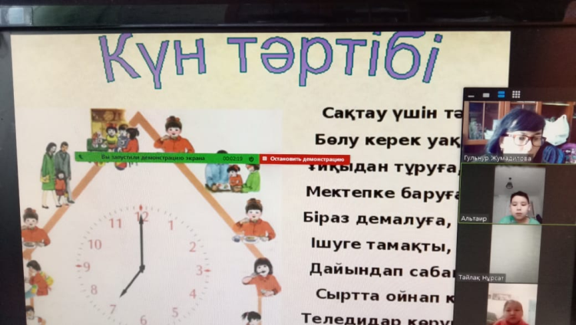Задача: помочь учащимися правильно и рационально планировать свой день, с пользой для здоровья и учебы.

До проведения мероприятия классные руководители провели небольшой опрос учащихся, дабы иметь общее представление о режиме своих подопечных. Исходя из полученных результатов, подготовились к предстоящей беседе.

Основные вопросы беседы:

- Какое значение имеет в жизни человека четко спланированный день?

- Так ли важен режим дня в жизни школьника?

Затем учащимся были даны рекомендации по соблюдению правильного режима дня школьника. Каждый человек, хочет он этого или нет, вынужден придерживаться своего определенного режима дня. Обычно свой распорядок дня он строит с удобством для себя. Но почему-то довольно часто получается, что один за день успевает сделать очень многое, а другой вечно ничего не успевает, постоянно жалуясь на свою загруженность. В чем причина данной проблемы? В неумении правильно планировать свой день и придерживаться определенного режима.

Вопросы к учащимся:

1. Что вам мешает учиться лучше?

2. Для чего школьникам необходимо соблюдать режим дня? (При правильно распланированном дне улучшается самочувствие, рационально используется время, вырабатываются положительные качества характера, необходимые для дальнейших решений жизненных задач.)

3. Во сколько школьник должен ложиться спать? (Не позднее 11 часов. Между одиннадцатью часами вечера и семью утра - самое лучшее время для спокойного и глубокого сна.)

4. Можно ли совмещать полезное с приятным: читать за обедом, например? (Нет. Этим вы причиняете вред своему здоровью. Во время обеда не следует читать, так как в коре головного мозга при чтении образуется новый очаг возбуждения, тормозящий пищевой. А еще в народе поговаривали: «Есть и читать вместе - память проглотить».)

5. Что ты считаешь для себя отдыхом: чтение книг; просмотр кинофильмов; общение с друзьями; занятие музыкой; спортом; прогулку?

**Директор**

**КГУ «Школа – лицей**

**имени Насыра Смагулова» Жахин Е.Т.**

*исп. Заместитель директора по ВР Иващенко А.В. тел. 2-29-94*